**２０２０年**

**３/ １７(火)**

**モノづくり経営塾＜第4回＞**

**モノづくりＩｏＴ**

**先進事例視察研修会**

**◆タイムスケジュール◆**

開催日 **2020年**

**３月1７日（火）**

集 合　　**７:１０ 浜松商工会議所**

対 象　　浜松商工会議所会員の方

　　　　　　　　　※工業部会メンバー優先

　　　　　　　　　※視察先にて事前に選考の上、参加可否を

決定する場合があります

参加費　　お一人様　１２,０００円

　　　　　　　　　（交通費・昼食代・保険料・税込）

　　　　　　　　　※当日集金いたします。

定 員　　２０名 （申込先着順）

浜松商工会議所　工業部会（前嶋文明部会長）では「成功企業に隠されたヒント」を学び、私たちも次なる成功企業となるべく取り組む契機として、さらには当地域のモノづくり産業の発展に寄与することを目的に「モノづくり経営塾」を開講しています。

今回は、「オークマ㈱　本社工場(Dream Site)」「㈱イマオコーポレーション　美濃工場」のご厚意により、工場や施設を見学させて頂けることになりました。

いずれの企業もIoTを活用したモノづくりに取り組んでおり、これからのモノづくりについて学べる機会です。是非ご参加ください。

**7:20　浜松商工会議所 出発（貸切バスにて移動）**

**㈱イマオコーポレーション　美濃工場**

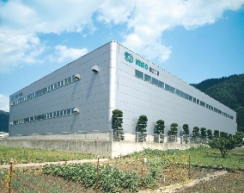

機械部品や治具部品製造している機械部品メーカー。改善活動に非常に力を入れており、現場の改善活動から自社で開発したIoTシステム「機械設備監視システム(ファクトリーステーション)」を利用し、稼働状況の「見える化」を推進。

改善活動による工場利益率の向上など、ものづくりにおける先進的な取り組みを実践。IoTシステムを自社で開発し、工場内で実際に使用されている企業ならではの事例や先進的な取り組みについて学べます。　〔HP〕https://www.imao.co.jp/

**昼食（うなぎ屋たむろ各務原グリュー店）**

**オークマ㈱　本社工場（Dream Site)**

IoTを活用し自動化と熟練の技で付加価値の高い製品を製造しているオークマ㈱の次世代スマートファクトリー（Dream Site）を視察します。IoTを活用することで多品種少量生産でも量産レベルの生産量を保つべく、最新の自動化、無人化

技術、IoTと現場の知識を融合させたモノづくりを展開しています。長きに渡り、モノづくりを支えてきたオークマ㈱のこれからのモノづくりを体感できます。〔HP〕https://www.okuma.co.jp/

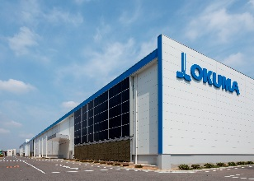

**18:50頃　浜松商工会議所 到着（予定）**

【申し込み・問い合せ先】　浜松商工会議所　工業振興課　TEL:053-452-1116　FAX:053-459-3535

　　　　　　 E-mail：kogyo@hamamatsu-cci.or.jp　　HP：https://www.hamamatsu-cci.or.jp/

|  |  |  |  |
| --- | --- | --- | --- |
| 事業所名 |  | TEL |  |
| 所在地 |  | FAX |  |
| 参加者名 | (役職:　　　　　　　　　　) (　　　　　　　歳) | E-mail |  |
| 携帯電話 |  |
| 参加者名 | (役職:　　　　　　　　　　) (　　　　　　　歳) | E-mail |  |
| 携帯電話 |  |

※ご記入いただいた内容は、当事業の参加者把握に利用するほか、事務連絡や関連事業の情報提供のために使用することはありますが、第三者に公開するものではありません。

**FAX:053-459-3535**

**モノづくり経営塾『視察会』参加申込書**